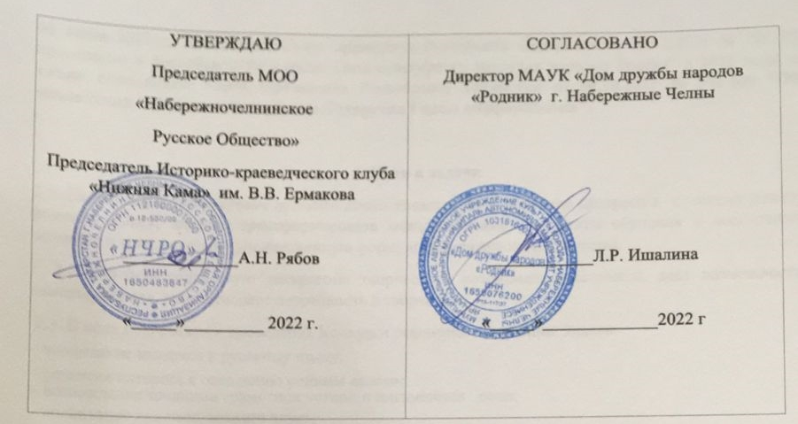

ПОЛОЖЕНИЕ
о проведении конкурса иллюстраций «Дарите счастье тем, кто рядом с вами...»
1. Общие положения
Литературно-художественное, просветительско-краеведческое мероприятие «Конкурс иллюстраций «Дарите счастье тем, кто рядом с вами...» (далее Конкурс) проводит МОО «Набережночелнинское Русское Общество» г. Набережные Челны, Историко - краеведческий клуб "Нижняя Кама" им. В.В. Ермакова, при поддержке ДДН «РОДНИК» г. Набережные Челны .
1.2. Конкурс проводится в соответствии с:
Конституцией РФ; Указом Президента Российской Федерации от 20.10.2012 № 1416 «О совершенствовании государственной политики в области патриотического воспитания»; Указом Президента Российской Федерации от 29.05.2017 г. № 240 «Об объявлении в Российской Федерации Десятилетия детства»; «Стратегией развития воспитания в Российской Федерации на период до 2025 года», утвержденной распоряжением Правительства Российской Федерации от 29.05.2015 года № 996-р; Федеральным законом от 31.07.2020 г. № 304-ФЗ «О внесении изменений в Федеральный закон «Об образовании в Российской Федерации» по вопросам воспитания обучающихся»;
1.3. Настоящее Положение определяет цели, задачи, порядок организации и проведения Конкурса рисунков, сроки проведения и содержание.
1.4. Конкурс является соревновательным мероприятием по иллюстрированию произведений А.С. Пушкина (1799-1837), Н.А.Дуровой (1783-1866), М.И. Цветаевой (1892-1941), Б.Л. Пастернака(1890-1960), любого поэта той местности, где проживает участник.
1.5. Конкурс проводится в рамках подготовки к ежегодному празднованию Дня русского языка 06 июня 2022 г.; 130-тилетия со дня рождения М.И. Цветаевой (1892-1941); накануне 240-летия со дня рождения Н.А. Дуровой (1783-1866), исполнения Указа Президента Российской Федерации от 30.12.2021 № 745 "О проведении в Российской Федерации Года культурного наследия народов России" в 2022 году; а также исполнения Указа Президента Республики Татарстан от 08.10.2021 № УП-800 "Об объявлении 2022 года в Республике Татарстан Годом цифровизации".

2. Цели и задачи
2.1. Целью Конкурса иллюстраций является повышение духовной культуры всех его участников, формирование у них интереса к истории родного края, художественному слову, русскому языку; развитие умения чувствовать красоту и выразительность поэтического слова, а также трансформировать все межпредметные результаты обучения и воспитания в художественную форму изобразительной деятельности.
2.2. Конкурс способствует раскрытию творческого потенциала участников, даёт возможность самовыражения, удовлетворяет потребность в творчестве;
2.3. В ходе подготовки и проведения Конкурса решаются следующие задачи:
– побуждение интереса к чтению;просвещение в области литературы;
– воспитание литературного и художественного вкуса;
– стимулирование развития креативного мышления, творческого самовыражения участников;
– воспитание читательской культуры;
– знакомство с произведениями писателей и их судьбой;
– создание образа Родины, Малой родины через произведения литературы;
– представлений о литературной географии;
– укрепление понятий Родина, Малая родина, государство, Отечество.

- Организаторы мероприятия
3.1. Организатором Конкурса является МОО «Набережночелнинское Русское Общество», Историко - краеведческий клуб "Нижняя Кама" им. В.В. Ермакова», ДДН «РОДНИК».
3.2. Для подготовки и проведения Конкурса создан организационный комитет в составе:
Рябов А.Н. – председатель МОО «НЧРО», председатель Историко-краеведческого клуба «Нижняя Кама» им. Ермакова В.В.– ПРЕДСЕДАТЕЛЬ ОРГАНИЗАЦИОННОГО КОМИТЕТА
Елистратова Г.Н. - директор «Культурного Центра имени А.С. Пушкина» (г. Казань)
Сафронова В.А. – член Историко-краеведческого клуба им. Ермакова В.В., – КУРАТОР ПРОЕКТА.
Сафина С.А. – зам. председателя Историко-краеведческого клуба «Нижняя Кама» им. Ермакова В.В., Член союза журналистов РТ и РФ;
Ишалина Р.Н. – директор ДДН «Родник» г. Набережные Челны.
Тарасов А.Н. – член МОО «НЧРО», автор и исполнитель песен о городе Набережные Челны;
Капитова Ю.А. – директор «Историко-краеведческого музея города Набережные Челны»;
Микрюкова Н.А. - главный хранитель фондов «Историко-краеведческого музея города Набережные Челны»;
Гафурова Р.М. – зав. отделом Картинной галереи г. Набережные Челны;
Блинова Г.Ф. – зав. отделом Центральной городской библиотеки г. Набережные Челны;
Гильмутдинова Н.Б. -зав.отделом искусств Центральной городской библиотеки г.Набережные Челны;
Бабич С.К. - ветеран краеведения, член Историко-краеведческого клуба им. Ермакова В.В.; председатель Совета ветеранов Комсомольского района г. Набережные Челны;
Забродина В.А. – ветеран краеведения, первый директор, экскурсовод Бюро путешествий и экскурсий города Набережные Челны;
Кузьминых В.А. – ветеран краеведения, член Историко-краеведческого клуба «Нижняя Кама» им. Ермакова В.В. г. Набережные Челны;
Кузнецов В.Ф. – заместитель председателя МОО «НЧРО», г. Набережные Челны;
Семенова В.Л. – секретарь МОО «НЧРО» г. Набережные Челны;
Семенова О. Н. – член МОО «НЧРО» модератор проекта;
Гордиенко С.А. – член Совета МОО «НЧРО», секретарь Историко-краеведческого клуба "Нижняя Кама" имени Ермакова В.В. – СЕКРЕТАРЬ ПРОЕКТА.
Ломакина Л.Г. - руководитель «Дома трудолюбия» города Елабуги, ветеран краеведения, член Историко-краеведческого клуба «Нижняя Кама» им. Ермакова В.В. г. Набережные Челны;

3.3. Организационный комитет определяет состав жюри.
3.4. В состав жюри могут входить приглашённые гости – артисты, писатели, мастера слова, библиотекари и др.
3.5. Организационный комитет оставляет за собой право на внесение изменений и дополнений к данному положению с обязательным информированием участников Конкурса не позднее, чем за три дня до даты окончания.
4. Участники
4.1. Участие индивидуальное или коллективное без возрастных ограничений.
5. Место и сроки проведения
5.1. Конкурс проходит в сети Интернет.
5.2. Участник выкладывает скан или фото своей работы в группу «ВКонтакте» https://vk.com/pishirisuy_konkurs с 01 марта по 15 мая 2022 года. К работе необходимо приложить название и текст произведения, фамилию поэта, свои контактные данные.
6. Порядок проведения
6.1. Конкурс проходит в пяти номинациях: Пушкин, Дурова, Цветаева, Пастернак, местный писатель.
6.2 Рисунок Участника иллюстрирует стихотворение или фрагмент любого произведения Александра Сергеевича Пушкина, Надежды Андреевны Дуровой, Марины Ивановны Цветаевой, Бориса Леонидовича Пастернака, либо поэта из той местности, где проживает участник. К работе необходимо приложить название и текст произведения, фамилию поэта, контактные данные участника.
6.3. Иллюстрация выполняется в любых художественных техниках и материалах, или в цифровом виде.
6.4. Количество иллюстраций от одного участника не ограничено, но все рисунки должны быть по теме Конкурса.
7. Подведение итогов
7.1. Произведение, представленное конкурсантом, должно соответствовать тематике конкурса (иллюстрация произведения А.С. Пушкина, Н.А. Дуровой, М.И. Цветаевой, Б.Л. Пастернака, поэта той местности, где проживает участник).
7.2. Критерии оценки конкурсных работ:
- соответствие работы теме Конкурса;
- оригинальность образного решения, индивидуальный стиль автора;
- уровень самостоятельности мышления автора;
- новаторство исполнения или идеи;
- качество художественного исполнения.
7.3. Интернет-голосование проходит в течение всего периода проведения конкурса. Жюри оценивает работы с 15 мая по 5 июня 2022 года.
8. Награждение
8.1. Все участники получают Сертификат участника.
8.2. Авторы рисунков - школьники и студенты награждаются вместе с педагогом.
8.3. Подведение итогов и награждение состоится на 05 - 06 июня 2022 года на праздновании «Дня русского языка».
8.4. Место празднования «Дня русского языка»: ДДН «РОДНИК» г. Набережные Челны, ул. Ш. Усманова, 5.
9. Контакты организаторов
Вся информация о Конкурсе и его итоги будут представлены на официальном сайте организаторов (http://русскоеобщество.рф ), сети Интернет, а также в средствах массовой информации.
По вопросам участия в конкурсе, дополнительную информацию и справки об организации и проведении Конкурса можно получить:
- по телефону: Гордиенко Светлана Александровна, т. 8 917 235 6527
- по эл. почте: pishirisuy@yandex.ru
- на страницах в соцсетях: https://vk.com/pishirisuy_konkurs
МОО «Набережночелнинское Русское Общество» г. Набережные Челны. http://русскоеобщество.рф
Историко - краеведческий клуб "Нижняя Кама" им. В.В. Ермакова. https://vk.com/kraevedclub_chelny

Приложение 1 Конкурс Иллюстраций - 2022
«Дарите счастье тем, кто рядом с вами»

 | А.С. Пушкин  (1799-1837) |  | Н.А. Дурова (1783-1866) | М.И. Цветаева (1892-1941) | Б.Л. Пастернак  (1890-1960) |  |  | Поэт, писатель той местности, где проживает участник
 | 1 место | 2 место |  |  | 1 место | 2 место | 3 место
3-6 лет
7-9 лет
10-13 лет
14 -18 ЛЕТ
18-80 лет
«ЗОЛО ТОЙ ФОНД 80 +»

